导入使用说明

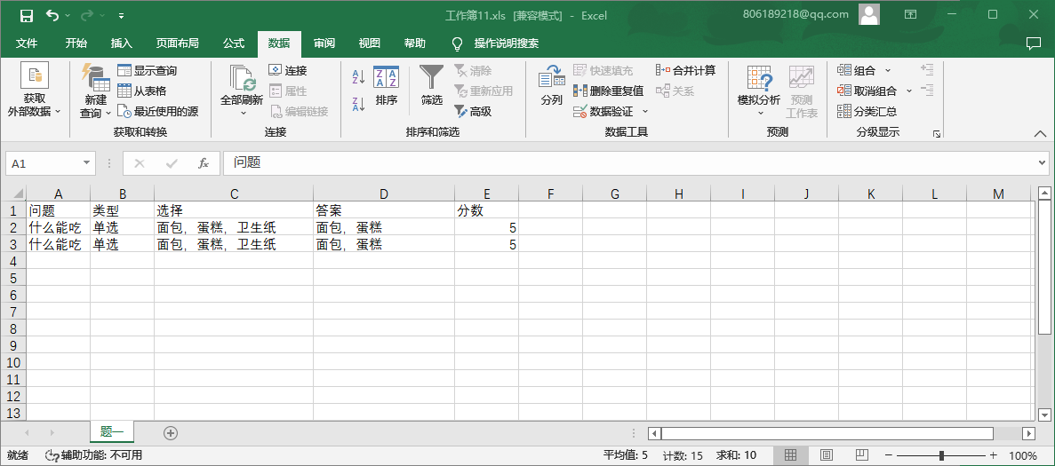

导入题目获取的数据是’问题‘，’类型‘，’选择‘，’答案‘，’分数‘字段下面的数据，所以请不要修改引号里面这几个字段，

试卷标题写在sheet里面，如图中‘题一’为试卷标题

选择，答案可以是多个选项，写在同一个单元格用‘，’分割，英文标点或者中文标点都可以

类型可以输：单选，多选，填空

分数没有上限，但是不能是负的